

**软件工程项目PK 推荐推送系统**

**详细设计说明书**

院系： 软件学院

组员： 谌昊哲

编制人： 谌昊哲

编制日期： 2015-05-24

审核人： 谌昊哲

**2015年5月**

目录

一.引言 3

1.1编写目的 3

1.2项目背景 3

1.3参考资料 4

二.需求规格说明 4

三.详细设计 5

3.1系统模块划分及相互关系 5

3.2模块功能设计与介绍 6

3.2.1领域模型图 6

3.2.2概念类图 7

3.2.3系统类图说明 7

3.3模块功能详细设计 18

3.3.1增加订单 18

3.3.2开房下单 19

3.3.3删除订单 20

3.3.4结账 20

3.4界面设计 21

小结： 21

# 一.引言

## 1.1编写目的

为更好的为用户推荐针对其兴趣爱好而推荐音乐、书籍、电影等内容，顺应需要设计了这个推荐推送系统。

本需求分析说明书的主要读者为（1）项目经理、设计人员和开发人员，为明确软件需求、安排项目规划与进度、组织软件开发与测试，规范化本系统的编写；（2）用户，是否满足用户需求，以期调整和完善该推荐推送系统。

## 1.2项目背景

随着信息化时代的到来，人们对信息的针对性要求越来越高，其阅读速度要求也越来越快。针对人们这种“快速阅读”的特点，过去那种个人广泛获取信息的方式已经不再适合，人们需要针对个人的需要和兴趣来更准确、更高效的获取信息。

优秀的兴趣爱好推荐推送软件能显著地提高人们获取所需信息的效率，针对用户的爱好需求特点和要求，做出更加准确的推荐，从而有效地提高人们单位时间获取信息的效率。

## 1.3参考资料

[1] 虾米音乐推送系统、豆瓣个人推送系统

[2]《软件工程--实践者的研究方法》 RogerS.Pressman 著

# 二.需求规格说明

进入系统需要进行身份验证，软件功能主要分为推送信息，进行反馈，管理推送内容数据，管理标签数据，查看用户信息，账户注册这几个部分。系统管理员可以对数据进行增删改查功能，这包括推送内容数据和标签两部分，还能查看用户信息；管理员可以查看每个用户的消息，包括用户的账号密码、用户的估值项、使用推送的次数等。当用户需要推送信息时，系统每次为用户推送五个内容（两个音乐内容，两个书籍内容，一个电影内容）。当用户得到推送内容后对每一项内容设置反馈。用户每次退出推送系统时会针对这次推送及用户的反馈修改用户的估值项使下次推送更准确，并同时保存各项信息。输入账户与密码，判断账户是否已存在，如不存在完成注册并保存，系统自动分配账户权限。

# 三.详细设计

## 3.1系统模块划分及相互关系

系统管理

用 户 模 块

注 册 模 块

管 理 员 模 块

登 录 模 块

查 看 用 户 信 息

账 户 注 册

数 据 管 理

设 置 反 馈

获 取 推 送 信 息

管 理 员 登 录

用 户 登 录

软件功能主要分为登录，获取推送信息，设置反馈，管理推送数据，查看用户信息，注册这几个部分。管理员可以对推送数据直接进行增添、删除、查找和修改功能。管理员也可以通过系统查看用户的信息。用户可以获取推送信息，通过设置反馈来修改自身的用户估值项。系统的注册功能将在使用者成功完成注册后自动分配权限。

## 3.2模块功能设计与介绍

### 3.2.1领域模型图

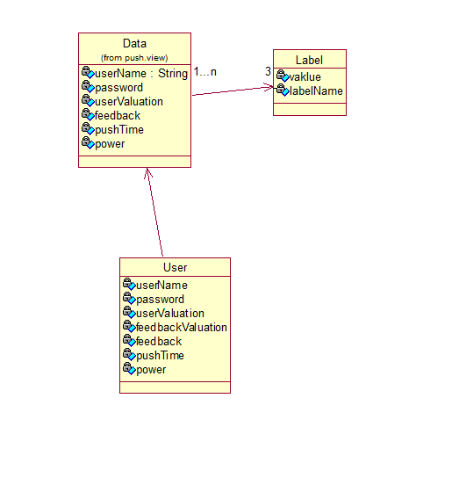

### 3.2.2概念类图

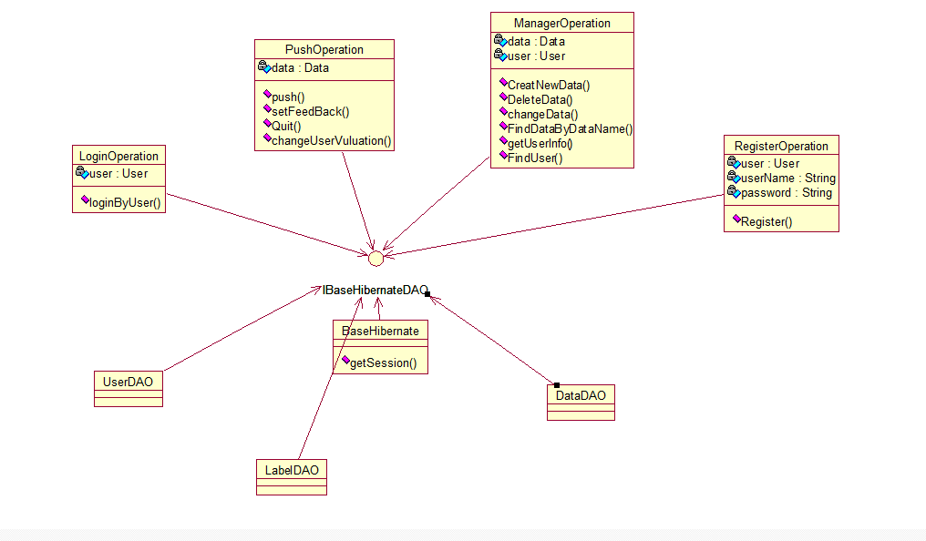

### 3.2.3系统类图说明

**注册:**

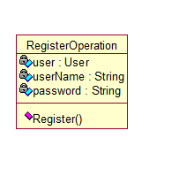

**类图说明:**

针对注册界面的注册操作类

**Public** Boolean Register(String userName,String password)

**管理员操作类:**

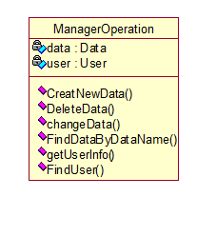

**类图说明：**

* 创建新数据

**Public** **boolean** CreatNewData(User user ,String name,String type,String performer,String label1 String label2,String label3)

* 删除指定数据

**Public** **boolean** DeleteData(User user ,String dataName)

* 查找指定数据

**public** **boolean** FindDataByName(User user ,String dataName)

* 修改数据

**Public boolean** changeDta(User user ,String Data,String label1,String label2,String label3)

* 查找所有用户

**public** **List** FindUser(User user)

* 显示所有用户信息

**public** **boolean** getUserInfo(User user)

**用户操作类：**

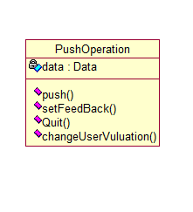

**类图说明：**

* 退出登录

**public** **boolean** Quit(Data da1,Data da2,Data da3,Data da4,Data da5,User user)

* 设置反馈

**public** **String** setFeedBack(String feedBack,Data da)

* 根据房间号来确定房间

* **@param** typename房间的类型

* **@return**

**public** **boolean** push(User user)

* 修改该用户的用户估值

**Public Integer** changeUserValuation(Data da1,Data da2,Data da3,Data da4,Data da5,User user)

**登录操作类：**

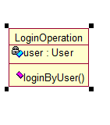

**类图说明：**

* 退出登录

**public** **boolean** loginByUser(String username,String password)

## 3.3模块功能详细设计

### 3.3.1登录



**功能描述：使用者输入账号和密码，成功登陆后系统判定其权限，不同权限进入不同界面。**

**输入项**：**账号，密码。**

### 3.3.2获取推送信息并设置反馈



**功能描述：用户成功登陆进入推送界面，获取推送信息，并设置反馈。用户退出登录，系统读取该次推送的反馈结果，并修改用户的用户估值。**

**输入项：反馈值**

### 3.3.3管理推送数据及查看用户信息



**功能描述：管理员登陆成功进入管理界面，可选择对推送数据的增删改查或是查看用户信息**。

**输入项：** **数据的名称，类型，表演者，标签，数据估值。**

### 3.3.4注册



**功能描述：进入注册界面输入账号和密码，系统检测是否已存在，成功完成注册后系统分配权限。**

**输入项：账号，密码。**

## 3.4界面设计

# 小结：

当今世界已进入了在计算机信息管理领域激烈竞争的时代，应用计算机已经变得十分普遍了。我们应该认识到，谁掌握的知识多，信息量大，信息处理速度快，批量大，谁的效率就高，谁就能够在各种竞争中立于不败之地。随着科学技术的不断提高,计算机科学日渐成熟,其强大的功能已为人们深刻认识,它已进入人类社会的各个领域并发挥着越来越重要的作用。越来越多的管理人员意识到信息针对性的重要性。所以说推荐推送系统将拥有极大的前景市场。同时通过编写该系统使我们学到的知识在实践中得到运用，能够更好的运用所学。